曹智颖
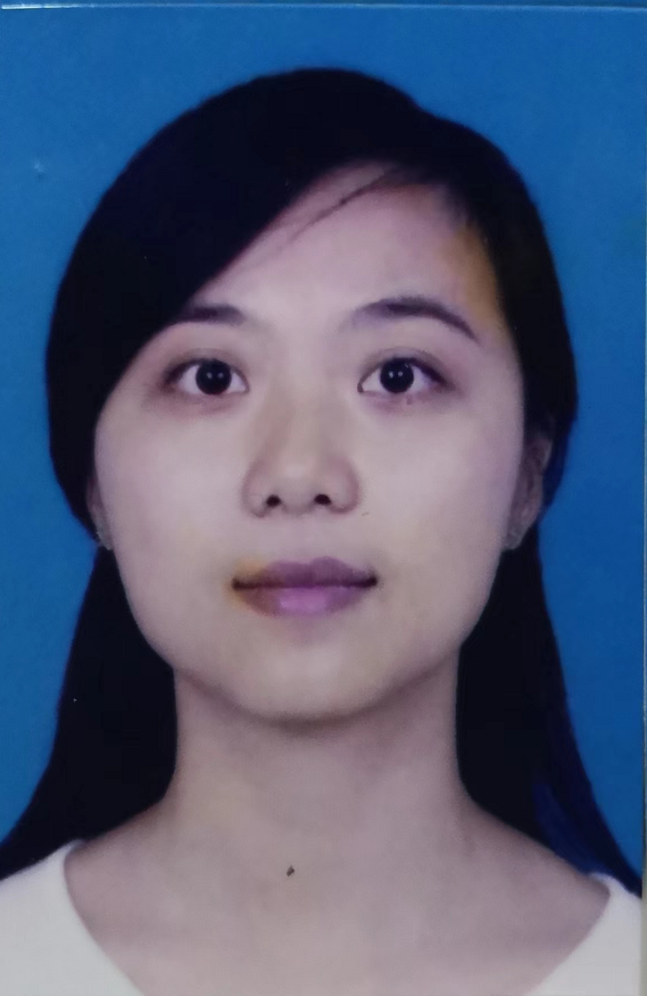

曹智颖，女，1982年8月生，汉族，湖南郴州人，中共党员，博士。主要研究领域为体育治理、体育旅游及健康经济学。参与多项国家级、省级课题以及企业委托项目，具有社会学、管理学及经济学交叉学科知识背景及企业任职经历。

学习工作经历
（一）学习经历
1.法学学士（湖南师范大学公共管理学院，2004年）
2.管理学硕士（湖南师范大学旅游学院，2008年）
3.经济学博士（湖南大学经济与贸易学院，2022年）
（二）工作经历
1.北京邦道文化有限公司（2004年）
2.湖南商学院北津学院（2008年-2014年）
3.湖南智成旅游文化有限公司（兼职）（2014年-至今）
4.湖南财政经济学院体育学院（2021年-至今）

主讲课程
主讲过的本科生课程有：《体育公共关系》、《体育社会学》、《旅游文化学》、《旅游经济学》、《旅游管理学》、《管理学》等。

主要学术成果
1.Environmental Effects of City–County Mergers in China: Strengthening Governance or Aggravating Pollution? Sustainabilty,2022,14(9).(SSCI)
2. Does the Environmental Suerpervision System Improve Air Quality in China? An Empirical Study using the Difference-in-Differences Model.Journal of Resourses and Ecology,2021(5).(CSCD)
3. 充分合理开发——奥运旅游的重要议题. 旅游学刊, 2007(7).(CSSCI)
4. 中高收入群体宗教游憩需求特征研究. 商业研究, 2007(12).(CSSCI)
5. 不同时段旅游休闲偏好研究. 长沙大学学报, 2007(12).
6. The Impact of Internal Migration Scale on Urban Public Service Supply:Based on the Spatial Econometrics test of 285 Cities in China（工作论文）
7. 健康视域下空气污染对中老年身体活动的影响.（工作论文）
8. 参编湖南省精品课程教材《旅游学概论》，执笔“体育旅游及其研究”一章的编写。

